ÔN TẬP PHÂN SỐ (Buổi 1)
- Lí thuyết cần nhớ
- Hai phân số bằng nhau: 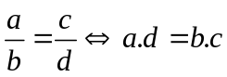
- Tính chất: 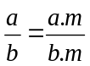 với 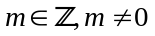; 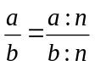 với ƯC(a,b).
- Các bước quy đồng phân số.
- Các bước cộng, trừ phân số.
- Các cách so sánh phân số thường dùng: Quy đồng mẫu số, so sánh với số trung gian.
- Bài luyện tập
Bài 1.1. Điền số thích hợp vào chỗ trống
- 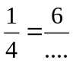  - 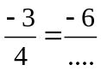 | - 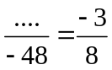  - 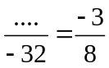 | - 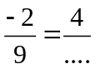  - 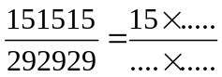
Bài 1.2. Rút gọn các phân số sau:
- 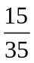  - 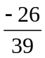 | - 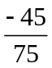  - 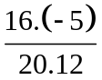 | - 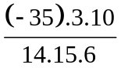  - 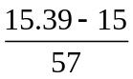
Bài 1.3. So sánh các phân số
- 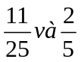  - 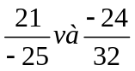 | - 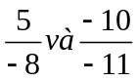  - 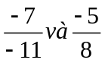 | - 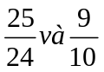  - 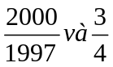
Bài 1.4. Sắp xếp các phân số sau theo thứ tự giảm dần:
- 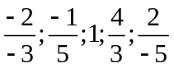. b) 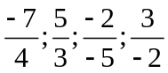
Bài 1.5. Thực hiện phép tính một cách hợp lí (nếu có thể):
- 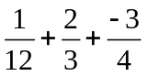 | - 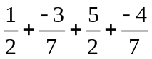 | - 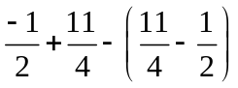
Bài 1.6. Tìm x biết:
- 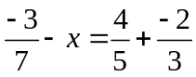  - 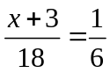 | - 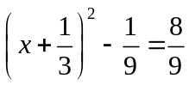  - 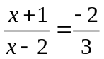 | - 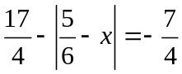
Bài 1.7*. Tính:
- 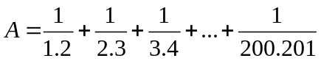 c) 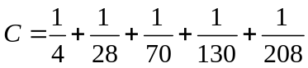
- 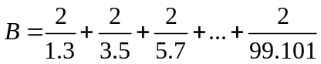
Bài 1.8*. Tìm x sao cho:
- 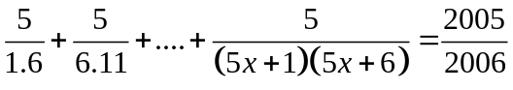
- 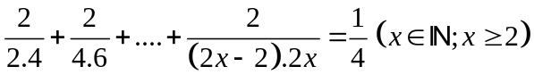
KIỂM TRA LẦN 1
- Trắc nghiệm
- Rút gọn 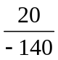 về phân số tối giản được kết quả là:
- 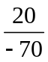. B. 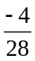. C. 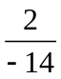 D. 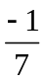.
- Phân số không bằng phân số 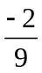 là:
- 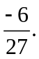 B. 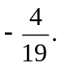 C. 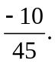 D. 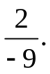
- Trong các phân số sau, phân số nào không là phân số đối của phân số 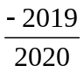?
Số đối của là 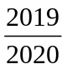
- 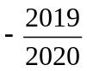. B. 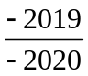. C. 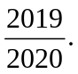 D. 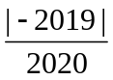= .
- Phép toán 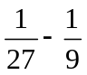 có kết quả đúng là:
- 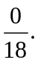 B. 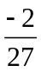 . C. 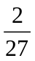 . D. 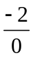.
- Cho biết 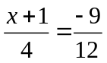. Giá trị của x là:
- x = -4. B. x = -2. C. x = 4. D. x = 2.
- Tự luận

Bài 1. Thực hiện phép tính sau:
- 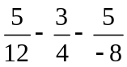 b) 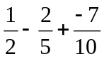 c) 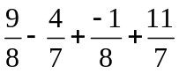 d) 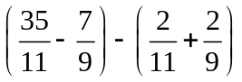
Bài 2. Tìm x, biết:
- 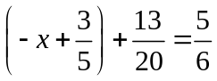 b) 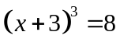 c) 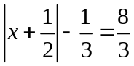 d) 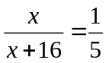
Bài 3. Sắp xếp các phân số sau theo thứ tự tăng dần 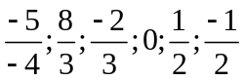
Bài 4. Chứng minh 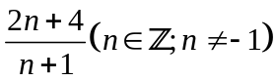 là phân số tối giản.
Bài 5. Tính giá trị biểu thức 